**数字图像处理实验四**

**一．实验内容：**

车牌的分割

**二．实验目的：**

基于目前已学知识，进行车牌定位和分割的简单测试。

**三．实验步骤：**

充分理解处理方法，并能运用以往的实验内容，完成车牌的定位和分割。

**车牌字符分割**

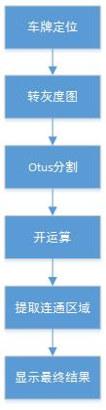

Icroporigin = imread('E:\image\plate.jpg');

**%补充后续代码，完成灰度图转换和二值化分割**

……

%通过形态学处理，提取较大面积的连通分量，完成分割定位

**%补充后续代码，完成形态学处理，提示bwareaopen**

subplot(2,3,4),imshow(BWCrop);title('连通分量处理后的车牌二值图');

subplot(2,3,5),imshow(BWCrop);title('车牌二值图的字符定位结果');

cc = bwconncomp(BWCrop);

stats = regionprops(cc, 'Area','Boundingbox');

hold on

for i=1:cc.NumObjects

rectangle('position',stats(i).BoundingBox,'edgecolor','r');

bb = stats(i).BoundingBox;

%status(i).BoundingBox(1)

%status(i).BoundingBox(2)

xwidth=stats(i).BoundingBox(3);

ywith=stats(i).BoundingBox(4);

Icropletter=imcrop(IBW2,bb);

end

**预期输出结果如下：**

